包钢四中2015-2016学年高三第一学期12月月考
数学（理）试卷
一、选择题（本题共12小题，每题5分，共60分）
1．已知集合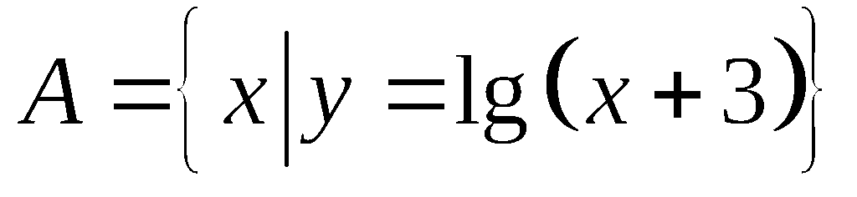，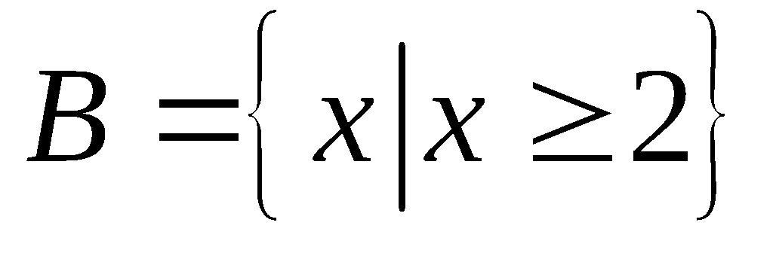，则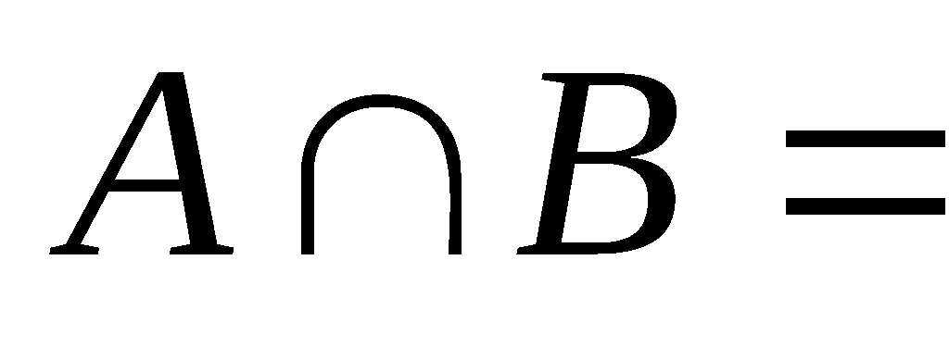（ ）
A. 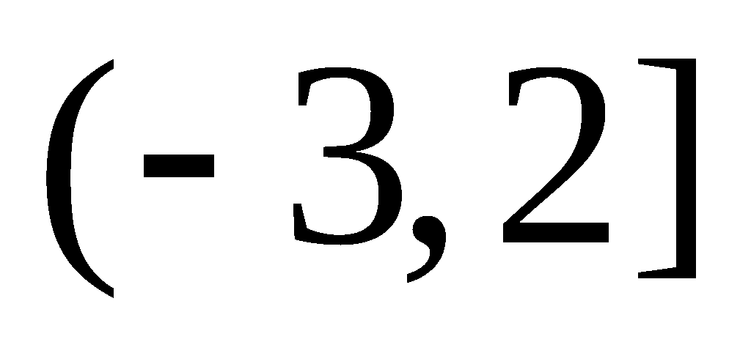 B.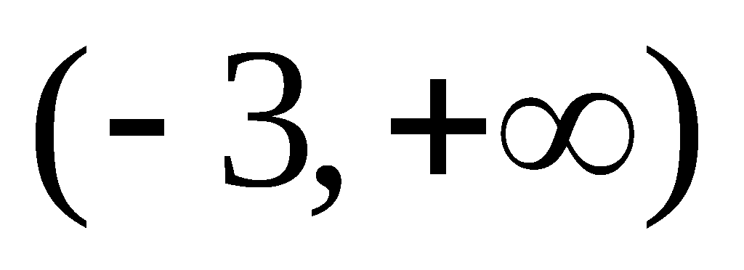 C.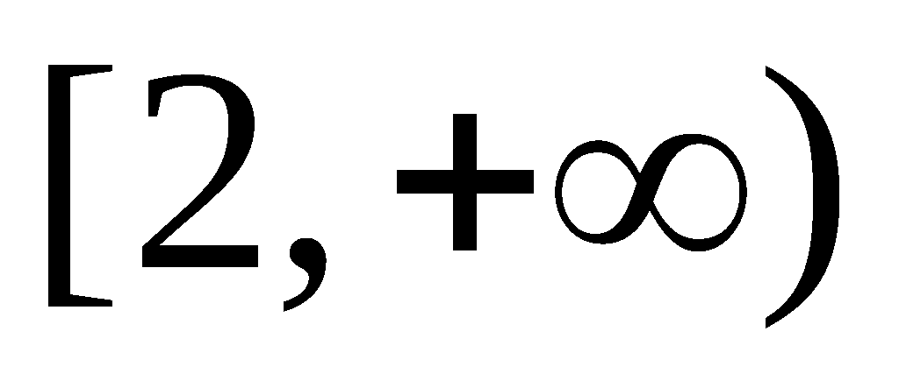 D.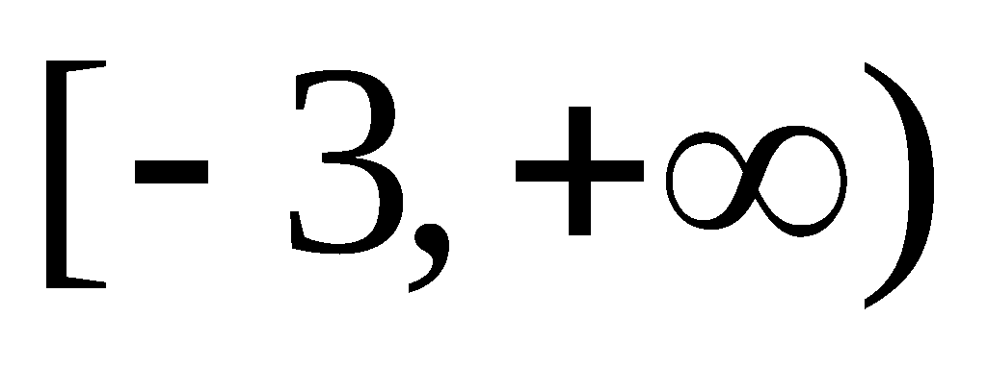
2．若复数z满足＝1＋i，i是虚数单位，则z＝( )
A．2－2i B．1－2i C．2＋i D．1＋2i
3．已知与均为单位向量，它们的夹角为，那么=（ ）
A． B． C． D．4
4. =( )
A. B. C. D.
5．若，且，则下列不等式中，恒成立的是（ ）
A. B. C. D.
6. 一个水平放置的平面图形的斜二测直观图是直角梯形，∠ABC＝45°，AB＝AD＝1，DC⊥BC，则这个平面图形的面积为( )
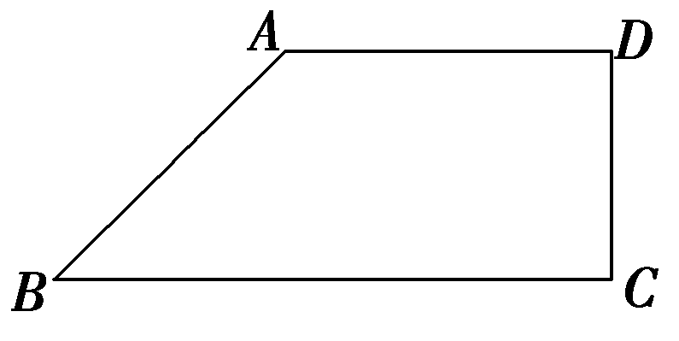
A. 2＋ B．＋ C.＋ D.＋
7.若，满足则目标函数的最小值为（ ）
A．2 B．3 C．4 D．5
8. 已知$m$、$n$是不同的直线，$α$、$β$是不同的平面，有下列命题：
① 若$m⊂α,n$∥$α$，则$m$∥$n$ ② 若$m$∥$α$，$m$∥$β$，则$α$∥$β$
③ 若$α∩β=n,m$∥$n$，则$m$∥$α$且$m$∥$β$ ④ 若$m⊥α,m⊥β$，则$α$∥$β$
其中真命题的个数是（ ）
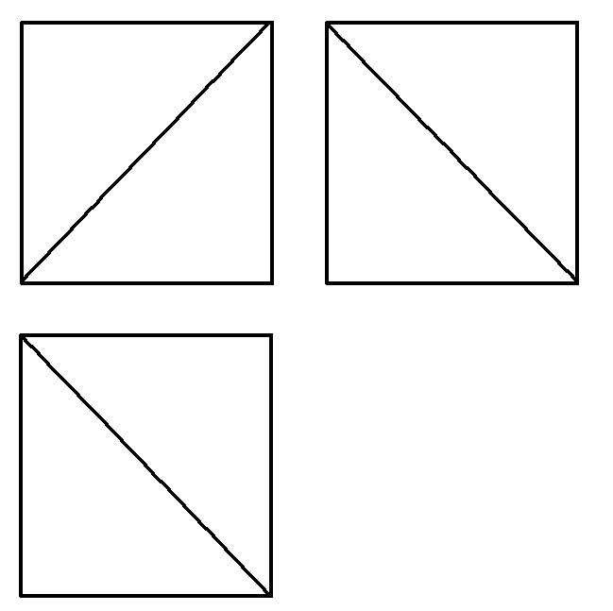
A．$0$个 B．$1$个 C．$2$个 D．$3$个
9．一个正方体被一个平面截去一部分后，剩余部分的三视图如图，
则截去部分体积与剩余部分体积的比值为( )
A. B. C. D.
10. 对任意的，函数的值恒大与零，则x的取值范围（ ）

A. B. C. D.
11. 等比数列$\left\{a_{n}\right\}$中，$a_{1}=2,a_{8}=4$，函数$f\left(x\right)=x\left(x−a_{1}\right)\left(x−a_{2}\right)⋯\left(x−a_{8}\right)$，则$f'\left(0\right)=$（ ）
A. $2^{6}$ B.$2^{9}$ C.$2^{\text{15}}$ D.$2^{\text{12}}$

12.定义域是$R$的函数$f\left(x\right)$满足$f\left(x+2\right)=2f\left(x\right)$，当$x∈(0,2]$时，$f\left(x\right)=\begin{aligned}\left\{x^{2}−x,x∈(0,1] | \right.\end{aligned}$，若$x∈(−4,−2]$时，$f\left(x\right)≤\frac{t}{4}−\frac{1}{2t}$有解，则实数$t$的取值范围是（ ）
A. $[−2,0)∪[1,+∞)$ B. $(−∞,−2]∪(0,1]$ C.$\left[−2,1\right]$ D. $[−2,0)∪\left(0,1\right)$

二、填空题（本大题共4小题，每小题5分，满分20分.）
13.已知数列中，，且数列为等差数列，则 .
14. 已知二次函数的值域是，则的最小值是 .
15．在三棱锥中，侧棱两两垂直，并且的面积分别为，则该三棱锥外接球的表面积为________.
16.已知函数f(x)＝x＋sin x(x∈R)，且f(y²－2y＋3)＋f(x²－4x＋1)≤0，则当y≥1时，的取值范围是________．

三、解答题（本题共6小题，共70分）
17. (本小题满分10分)已知，, 且.
(1) 求函数的解析式；
(2) 当时, 的最小值是－4 , 求此时函数的最大值, 并求出相应的的值.

18. (本小题满分12分)已知函数的最大值为．
(1)求函数的单调递增区间；
(2)将的图象向左平移个单位，得到函数的图象，若方程＝m在x∈上有解，求实数m的取值范围．

19. (本小题满分12分) 中，是上的点，平分，面积是面积的2倍．
(1) 求；
(2)若，，求和的长．

20. (本小题满分12分) 已知数列满足递推式，其中
(1)求证：数列为等比数列并求数列的通项公式；
(2)已知数列,有，求数列的前n项和.

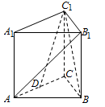
21. (本小题满分12分)如图，在三棱柱ABC﹣A₁B₁C₁中，AA₁⊥底面ABC，且为正三角形，AA₁=AB=6，D为AC的中点．
(1)求证：直线AB₁∥平面BC₁D；
(2)求证：平面BC₁D⊥平面ACC₁A；
(3)求三棱锥C﹣BC₁D的体积．

22. (本小题满分12分) 已知函数．
(1)当$f(x)$时，求函数的极值；
(2)$f(x)$时，讨论的单调性；
(3)若对任意的恒有成立，求实数的取值范围．

参考答案
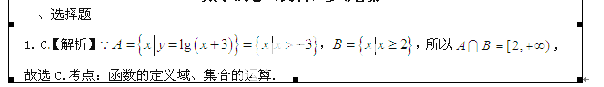
2．B【解析】 由题意知，z＝＝＝1－2i.
3．A.【解析】.
考点：向量的模.
4. D【解析】原式= ==，故选D.
【考点】三角函数求值.
5.D
6．A.
7．B
8. B
9. C
10. C
11. D
12. A
二、填空题
13. 14. 3 15. 16.
三、解答题
17．(1);,此时.
解: (1)
即
(2)
由, , ,
,
, 此时, .
考点：(1)三角函数的化简；（2)求三角函数的最值.
18. 解：（1）$∵f\left(x\right)=\sqrt{3}\text{sin}\left(2x+\frac{π}{2}\right)+\text{sin}2x+a=\sqrt{3}\text{cos}2x+\text{sin}2x+a$
$=2\text{sin}\left(2x+\frac{π}{3}\right)+a$$∴2+a=1$，$∴a=−1$
由$−\frac{π}{2}+2kπ≤2x+\frac{π}{3}≤\frac{π}{2}+2kπ$，解得
$−\frac{5π}{\text{12}}+kπ≤x≤\frac{π}{\text{12}}+kπ$，所以函数的单调递增区间$\left[−\frac{5π}{\text{12}}+kπ,\frac{π}{\text{12}}+kπ\right],k∈Z$
（2）$∵$将$f\left(x\right)$的图象向左平移$\frac{π}{6}$个单位，得到函数$g\left(x\right)$的图象，
$∴g\left(x\right)=f\left(x+\frac{π}{6}\right)=2\text{sin}\left[2\left(x+\frac{π}{6}\right)+\frac{π}{3}\right]=2\text{sin}\left(2x+\frac{2π}{3}\right)$－1（ 或写成$g\left(x\right)$=2cos(2x+$\frac{π}{6}$)－1 ）
$∵x∈\left[0,\frac{π}{2}\right],∴2x+\frac{2π}{3}∈\left[\frac{2π}{3},\frac{5π}{3}\right]$$∴$当$2x+\frac{2π}{3}=\frac{2π}{3}$时，$\text{sin}\left(2x+\frac{2π}{3}\right)=\frac{\sqrt{3}}{2}$，$g\left(x\right)$取最大值$\sqrt{3}−1$; 当$2x+\frac{2π}{3}=\frac{3π}{2}$时，$\text{sin}\left(2x+\frac{2π}{3}\right)=−1$，$g\left(x\right)$取最小值-3.
方程＝m在x∈上有解，即 -3≤m≤$\sqrt{3}−1$
19. 【答案】(Ⅰ)；(Ⅱ)．
【解析】(Ⅰ)，，因为，，所以．由正弦定理可得．
(Ⅱ)因为，所以．在和中，由余弦定理得
，．
．由(Ⅰ)知，所以．
【考点定位】1、三角形面积公式；2、正弦定理和余弦定理．
20．（1）∵，∴
∴且，∴数列{}是公比为2的等比数列 ∴，∴即数列的通项公式为
（2）由（1）知， ∴ 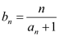=
∴ 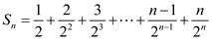①
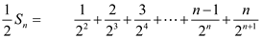， ②
①-②得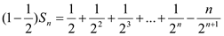，
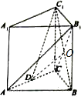
∴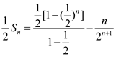，整理得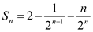.
21. （1）证明：连接B₁C交BC₁于点O，连接OD，则点O为B₁C的中点．
∵D为AC中点，得DO为△AB₁C中位线，∴A₁B∥OD．
∴直线AB₁∥平面BC₁D；
（2）证明：∵AA₁⊥底面ABC，∴AA₁⊥BD，
∵底面ABC正三角形，D是AC的中点
∴BD⊥AC
∵AA₁∩AC=A，∴BD⊥平面ACC₁A₁，
,;
（3）由（2）知，△ABC中，BD⊥AC，BD=BCsin60°=3，
∴S_{△BCD}=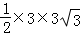=，∴
考点：1.空间中的平行与垂直的判定；2.空间几何体的体积.
22.(Ⅰ)函数$f(x)$的定义域为．，令，
得；（舍去）． 2分
当变化时，的取值情况如下：
 | — | 0
 | 减 | 极小值 | 增
所以，函数的极小值为，无极大值． 4分
(Ⅱ) ，令，得，，
当时，，函数$f(x)$的在定义域单调递增； 5分
当时，在区间，，上，$f(x)$单调递减，
在区间，上，$f(x)$单调递增； 7分
当时，在区间，，上，$f(x)$单调递减，
在区间，上，$f(x)$单调递增． 8分
(Ⅲ)由(Ⅱ)知当时，函数$f(x)$在区间单调递减；所以，当时，， 10分
问题等价于：对任意的，恒有成立，即$\text{am}>\frac{2}{3}−4a$，因为a<0，$∴m<\frac{2}{3a}−4$，$∴m<(\frac{2}{3a}−4)_{\text{min}}$所以，实数$m$的取值范围是$(−∞,−\frac{\text{13}}{3}]$． 12分

